Memmert utilise désormais un fluide frigorigène
respectueux de l’environnement

Les enceintes d’essais climatiques CTC et TTC sont désormais dotées du fluide frigorigène R449A respectueux de l’environnement

Schwabach, avril 2018.

Désormais, Memmert utilise du fluide frigorigène R449A pour ses enceinte d'essais climatiques CTC et ses enceintes d'essais thermiques TTC. Ainsi, le bon fonctionnement des appareils reste garanti, même après le 31/12/2019.

Le règlement UE relatif aux gaz à effet de serre fluorés impose un changement de fluide

La réglementation relative aux gaz fluorés (F-gaz) a pour objectif de réduire de 70 % les émissions du secteur industriel au sein de l’UE d'ici à 2030, par rapport à 1990. Le but est de diminuer les émissions de gaz à effet de serre fluorés (F-gaz) de 70 millions de tonnes en équivalent CO₂ à 35 millions de tonnes en équivalent CO₂ d’ici à 2030. Pour cela, l’utilisation des hydrocarbures fluorés usuels (HFKW) avec un Potentiel de Réchauffement Global (Global Warming Potential = GWP) supérieur à 2500 sera progressivement interdite. Pour cette raison, même le fluide frigorigène R404A, fréquemment utilisé dans les enceintes d’essais dotées d’installations frigorifiques, ne sera autorisé que jusqu’au 31 décembre 2019, sans aucune réserve.

Afin que les clients puissent continuer à utiliser leurs enceintes d’essais climatique CTC/TTC au-delà de cette date, Memmert a pris les devants et utilisera désormais du fluide frigorigène R449A. En fonction de leur application, les appareils existants peuvent également être convertis au nouveau fluide frigorigène par le biais du processus « Drop-In » ou « Retrofit ». Dans ce cas, un contrôle de l’étanchéité peut également être effectué.

Le nouveau fluide frigorigène est nettement plus respectueux de l’environnement
Pour comparer l'impact des substances sur le réchauffement des couches d’atmosphère proches du sol et, ainsi, sur l’effet de serre, on utilise la valeur du GWP par rapport au dioxyde de carbone (CO₂), qui dispose d’un GWP de 1. D’après cette formule, au cours des 100 premières années suivant sa libération, un kilogramme du fluide frigorigène R404A a 3922 fois plus d'impact sur l’effet de serre qu’un kilogramme de CO₂. La valeur du GWP du nouveau fluide frigorigène R449A est d'environ 65 % inférieure (GWP = 1397).

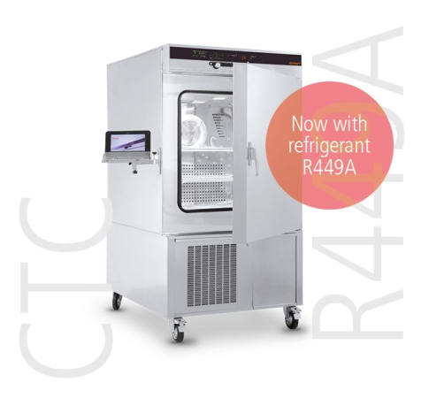

Les enceintes d’essais climatiques CTC/TTC désormais sont dotées du fluide frigorigène R449A

Responsable du contenu de la publication :
Memmert GmbH & Co. KG
Jenny Weisler
Postfach 1720
D-91107 Schwabach
Téléphone +49 (0) 91 22/925-199
Fax : (0) 9122/14585
E-mail : jweisler@memmert.com

